**"Мы увидели траву и начали ее есть, как коровы"**

***История Ирины Константиновны Потравновой***

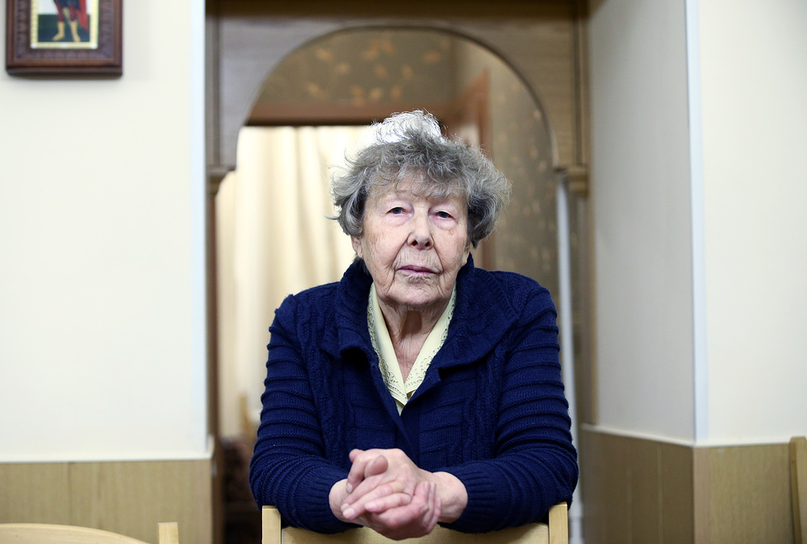

*© Петр Ковалев/ТАСС*

Маленькая Ира потеряла в войну маму, брата и дар. "У меня был абсолютный слух. Я успела поучиться в музыкальной школе, — рассказывает Ирина Константиновна. — Меня хотели без экзаменов взять в школу при консерватории, сказали приходить в сентябре. А в июне началась война".

Ирина Константиновна родилась в православной семье: папа был регентом в церкви, а мама пела в хоре. В конце 1930-х отец стал работать главным бухгалтером технологического института. Жили в двухэтажных деревянных домах на окраине города. В семье было трое детей, Ира — младшая, ее называли кочерыжкой. Папа умер за год до начала войны. А перед смертью говорил жене: "Только береги сына". Сын погиб первым — еще в марте. Деревянные дома сгорели при бомбежках, и семья отправилась к родственникам. "У папы была изумительная библиотека, а мы могли только взять самые необходимые вещи. Собрали два больших чемодана, — рассказывает Ирина Константиновна. — Был холодный апрель. Как будто наверху чувствовали, что должен быть мороз. В слякоть мы бы вообще не вытянули. А по дороге у нас украли карточки".

5 апреля 1942 года была Пасха, и мама Ирины Константиновны пошла на базар — купить хотя бы дуранды, мякоти семечек, остававшейся после отжима масла. Вернулась она с температурой и больше уже не встала.

Ирина Константиновна



Я пошла к проруби за водой. Несу ее по коридору, слышу, мама стонет. Она умирала, и это был последний ее крик. Видно, она что-то хотела сказать

Ирина Константиновна

Так сестры одиннадцати и четырнадцати лет остались вдвоем. Чтобы получить хоть какие-то карточки, им пришлось идти в центр города — иначе бы никто не поверил, что они еще живы. Пешком — транспорт давно не ходил. И медленно — потому что не было сил. Добирались три дня. И у них снова украли карточки — все, кроме одной. Ее девочки отдали, чтобы хоть как-то похоронить маму. После похорон старшая сестра отправилась работать: четырнадцатилетние дети считались уже "взрослыми". Ирина же пришла в детприемник, а оттуда — в детский дом. "Мы так вот на улице и расстались, и не знали друг о друге ничего полтора года", — рассказывает она.

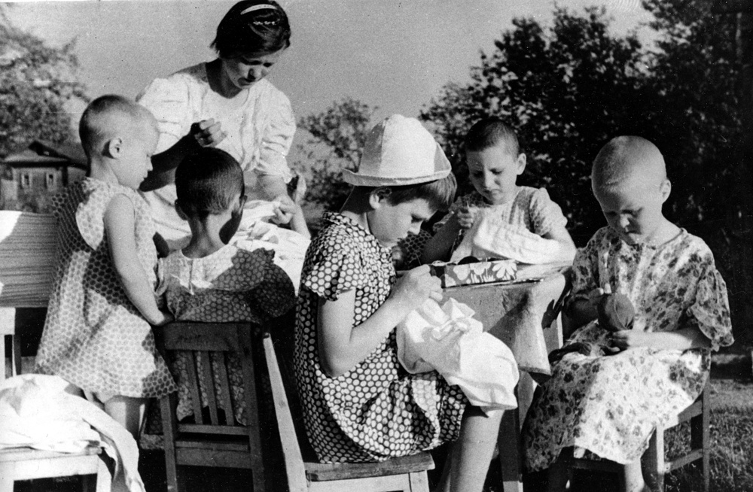

Дети, эвакуированные из Ленинграда, 1943 год *© AP Photo*

Ирина Константиновна помнит ощущение постоянного голода и слабости. Дети, обычные дети, которым хотелось прыгать, бегать и играть, едва могли двигаться — словно старушки.

"Как-то на прогулке увидела нарисованные "классики",  — рассказывает она. — Захотелось прыгнуть. Встала, а мне не оторвать ноги-то! Стою, и все. И я смотрю на воспитательницу и не могу понять, что со мной. И слезы текут. Она мне: "Не плачь, лапонька, потом попрыгаешь". Настолько мы были слабы".

В Ярославской области, куда эвакуировали детей, колхозники были готовы отдать им все что угодно — так больно было смотреть на костлявых, изможденных ребят. Только вот дать особо было нечего. "Мы увидели траву и начали ее есть, как коровы. Ели все что могли, — рассказывает Ирина Константиновна. — Кстати, никто не заболел ничем". Тогда же маленькая Ира узнала, что из-за бомбежек и стресса потеряла слух. Навсегда.

Ирина Константиновна



В школе стоял рояль. Подбежала к нему и понимаю — играть не могу. Пришла учительница. Она говорит: "Ты чего, девочка?" Отвечаю: тут рояль расстроенный. Она мне: "Да ты ничего не понимаешь!" Я в слезы. Как не понимаю, я все знаю, у меня абсолютный музыкальный слух…

Ирина Константиновна

Взрослых не хватало, присматривать за детьми было сложно, и Ирину, как прилежную и умную девочку, сделали воспитательницей. Она вывозила ребят в поля — зарабатывать трудодни. "Мы расстилали лен, должны были выполнять норму — 12 соток на одного человека. Лен-кудряш расстилать было проще, а вот после льна-долгунца все руки гноились, — вспоминает Ирина Константиновна. — Потому что ручонки были еще слабые, в царапинах". Так — в работе, голоде, но безопасности — она прожила три с лишним года.

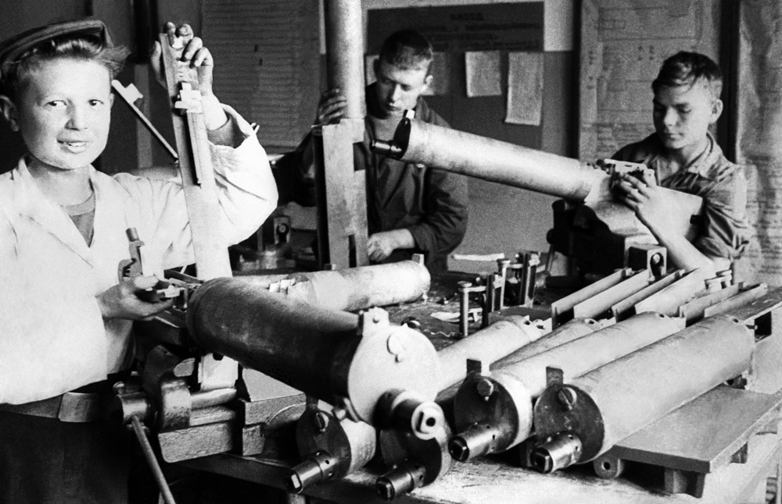

Школьники блокадного города за сборкой пулеметов на заводе, 1942 год *© ТАСС*

В 14 лет Ирину отправили на восстановление Ленинграда. Но у нее не было документов, а при медосмотре врачи записали, что ей 11 — настолько неразвитой внешне выглядела девочка. Так уже в родном городе она чуть вновь не попала в детский дом. Но ей удалось найти сестру, которая к тому времени училась в техникуме.

Ирина Константиновна



На работу меня не брали, ведь мне якобы было 11 лет. А есть что-то надо? Пошла в столовую мыть посуду, чистить картошку. Потом сделали мне документы, по архивам ходили. В течение года устроились

Ирина Константиновна

Потом было восемь лет работы на кондитерской фабрике. В послевоенном городе это давало возможность иногда отъедаться бракованными, поломанными конфетами. Ирина Константиновна сбежала оттуда, когда ее решили продвигать по партийной линии. "У меня был прекрасный руководитель, говорил: "Смотри, тебя готовят в начальники цеха". Я говорю: "Помогите мне смыться". Я считала, что до партии я должна созреть".

"Смылась" Ирина Константиновна в геологический институт, а затем много ездила в экспедиции на Чукотку и в Якутию. "По дороге" успела выйти замуж. За плечами у нее больше полувека счастливого брака. "Я очень довольна своей жизнью", — говорит Ирина Константиновна. Только вот играть на рояле ей больше никогда не довелось.

**"Я подумала, что Гитлер — это Змей Горыныч"**

***История Регины Романовны Зиновьевой***

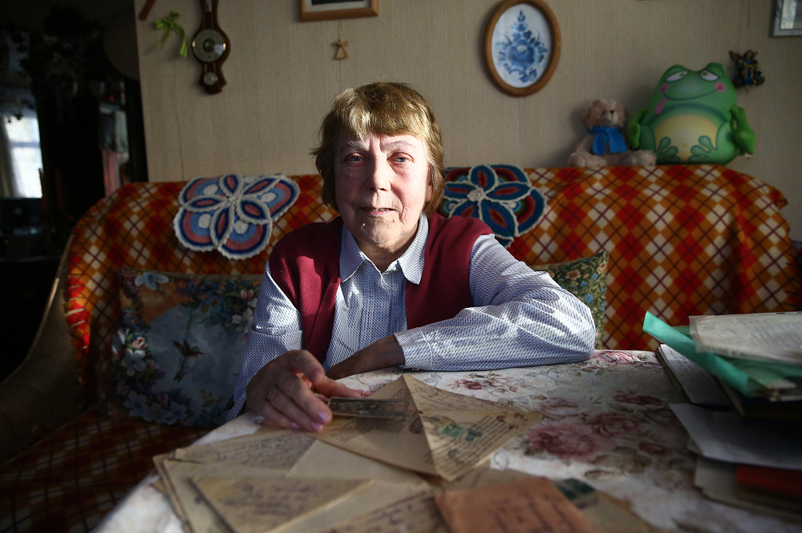

*© Петр Ковалев/ТАСС*

"22 июня я была в садике, — рассказывает Регина Романовна. — Мы пошли на прогулку, и я оказалась в первой паре. А это было очень почетно, мне флажок дали… Выходим гордые, вдруг бежит женщина, вся всклокоченная, и кричит: "Война, Гитлер на нас напал!" А я подумала, что это напал Змей Горыныч и у него огонь идет из пасти…"

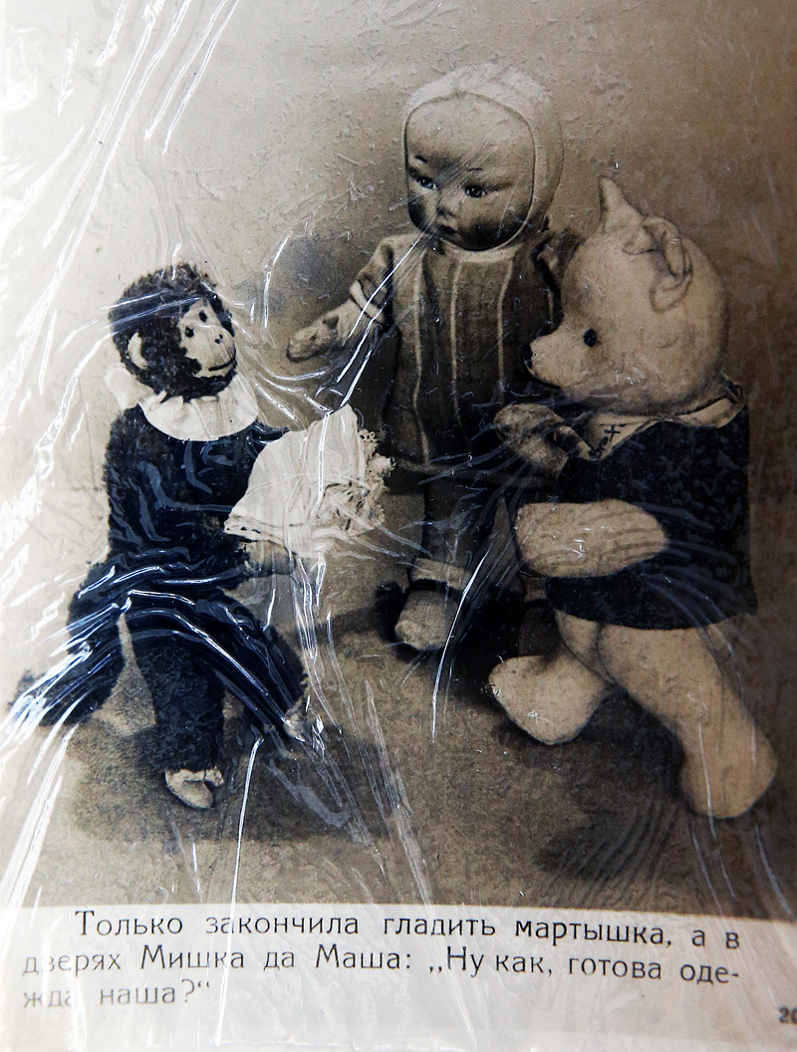

Такая обезьянка (слева) была в детстве у Регины

*© Петр Ковалев/ТАСС*

Тогда пятилетняя Регина очень расстроилась, что так и не прошлась с флажком. Но очень скоро "Змей Горыныч" вмешался в ее жизнь гораздо сильнее. Папа ушел на фронт связистом, и вскоре его забрали на "черном воронке" — взяли сразу по возвращении с задания, не дав даже переодеться. Фамилия у него была немецкая — Гинденберг. Девочка осталась с мамой, а в блокадном городе начался голод.

Однажды Регина ждала маму, которая должна была забрать ее из детского сада. Воспитательница вывела двух задержавшихся детей на улицу и пошла запирать двери. К малышам подошла женщина и предложила конфетку.

"Мы хлеба не видим, тут — конфеты! Очень хотелось, но нас предупреждали, что к чужим нельзя подходить. Страх победил, и мы сбежали, — рассказывает Регина Романовна. — Потом вышла воспитательница. Мы хотели ей показать эту женщину, а ее уже след простыл". Сейчас Регина Романовна понимает, что сумела сбежать от людоедки. В то время ленинградцы, обезумевшие от голода, воровали и ели детей.

Мама пыталась накормить дочь как могла. Однажды пригласила спекулянтку — обменять отрезы ткани на пару кусков хлеба. Женщина, оглядевшись, спросила, нет ли в доме детских игрушек. А Регине перед самой войной подарили плюшевую обезьянку, ее назвали Фока.

Регина Романовна



Я схватила эту обезьянку и закричала: "Бери что хочешь, а эту я не отдам! Это моя любимая". А ей она очень понравилась. Они с мамой выдирали у меня игрушку, а я реву… Взяв обезьянку, женщина отрезала еще хлеба — больше, чем за ткань

Регина Романовна

Уже став взрослой, Регина Романовна спросит у мамы: "Ну как ты могла у маленького ребенка отнять любимую игрушку?" Мама ответила: "Возможно, эта игрушка спасла тебе жизнь".

Однажды, ведя дочку в садик, мама упала посреди улицы — у нее уже не было сил. Ее забрали в больницу. Так маленькая Регина попала в детский дом. "Было очень много народу, мы по двое лежали в кроватке. Меня положили с девочкой, она была опухшая вся. Ножки у нее были все в язвах. И я говорю: "Как же я буду с тобой лежать, повернусь, ножки твои задену, тебе будет больно". А она мне: "Да нет, они все равно уже ничего не чувствуют".

В детском доме девочка пробыла недолго — ее забрала тетя. А затем вместе с другими малышами из детского сада ее отправили в эвакуацию.

Регина Романовна



Когда мы добрались, нам дали манной каши. Ой, это была такая прелесть! Мы вылизали эту кашу, со всех сторон тарелки облизали, мы же не видели такой еды уже давно… А потом нас посадили в эшелон и отправили в Сибирь

Регина Романовна





https://tass.ru/assets/705f95f9/img/16-10-scale.png

Больничные карты Регины Гинденберг

*© Петр Ковалев/ТАСС*

**1/6**

Ребятам повезло: в Тюменской области их встретили очень хорошо. Детям отдали бывший барский дом — крепкий, двухэтажный. Набили матрасы сеном, дали землю под огород и даже корову. Ребята пололи грядки, ловили рыбу и собирали крапиву на щи. После голодного Ленинграда эта жизнь казалась спокойной и сытой. Но, как и все советские дети того времени, они работали не только на себя: девочки из старшей группы ухаживали за ранеными и стирали бинты в местной больнице, мальчики вместе с воспитателями ходили на лесозаготовки. Эта работа была тяжела даже для взрослых. А старшим детям в садике было всего по 12–13 лет.

В 1944 году власти сочли четырнадцатилетних ребят уже достаточно взрослыми для того, чтобы ехать восстанавливать освобожденный Ленинград. "Наша заведующая пошла в райцентр — часть пути пешком, часть на попутках. Мороз был 50–60 градусов, — вспоминает Регина Романовна. — Три дня добиралась, чтобы сказать: дети ослабленные, они не смогут работать. И она отстояла наших ребят — в Ленинград послали только семь-восемь самых крепких мальчишек".

Мама Регины выжила. К тому времени она работала на стройке и переписывалась с дочкой. Оставалось дождаться победы.

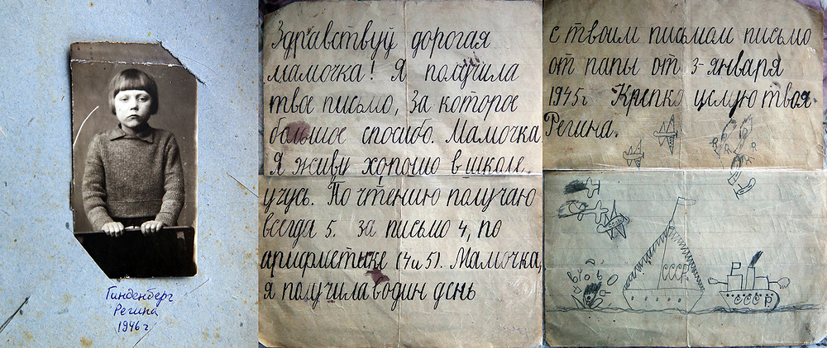

Из архива Регины Романовны

Регина Романовна



У заведующей было крепдешиновое красное платье. Она его разорвала и повесила, как флаг. Такое красивое было! Так вот не пожалела. А мальчишки наши устроили салют: все подушки распустили и швыряли перьями. И воспитатели даже не ругались. А потом девчонки перышки собрали, себе сделали подушечки, а мальчишки все без подушек остались. Так мы встретили День Победы

Регина Романовна

В Ленинград дети вернулись в сентябре 1945-го. В том же году наконец получили первое письмо от отца Регины Романовны. Оказалось, что он уже два года в лагере в Воркуте. Только в 1949-м мать и дочь получили разрешение его навестить, а еще через год его отпустили.

У Регины Романовны богатая родословная: в ее роду был генерал, воевавший в 1812-м, а бабушка в 1917-м в составе женского батальона защищала Зимний дворец. Но ничто не сыграло в ее жизни такой роли, как немецкая фамилия, доставшаяся от давно обрусевших предков. Из-за нее она не только едва не потеряла отца. Позже девочку не взяли в комсомол, а уже взрослой Регина Романовна сама отказалась вступать в партию, хотя занимала приличный пост. Ее жизнь сложилась счастливо: два брака, двое детей, три внука и пять правнуков. Но она по-прежнему помнит, как не хотелось расставаться с обезьянкой Фокой.

Регина Романовна



Старшие мне рассказывали: когда началась блокада, была прекрасная погода, голубое небо. И над Невским проспектом появился крест из облаков. Он висел три дня. Это был знак городу: вам будет неимоверно тяжело, но все-таки вы выдержите

Регина Романовна

**"Нас обзывали "выковырками"**

***История Татьяны Степановны Медведевой***

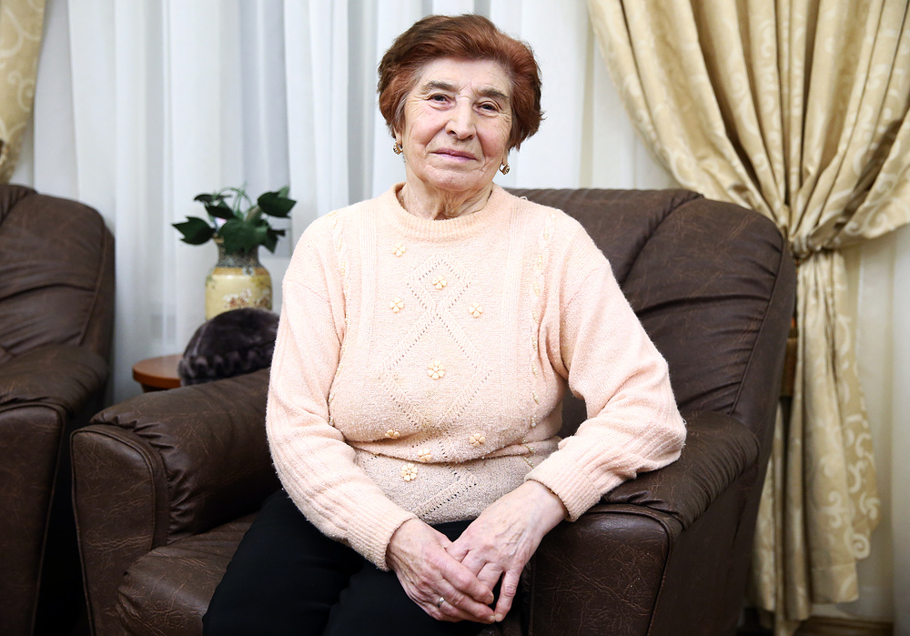

*© Петр Ковалев/ТАСС*

Маленькую Таню мама звала последышем: девочка была младшим ребенком в большой семье: у нее были брат и шесть сестер. В 1941 году ей было 12 лет. "22 июня было тепло, мы собрались ехать загорать и купаться. И вдруг объявили, что началась война, — рассказывает Татьяна Степановна. — Мы никуда не поехали, все заплакали, закричали… А брат сразу отправился в военкомат, сказал: я пойду воевать".

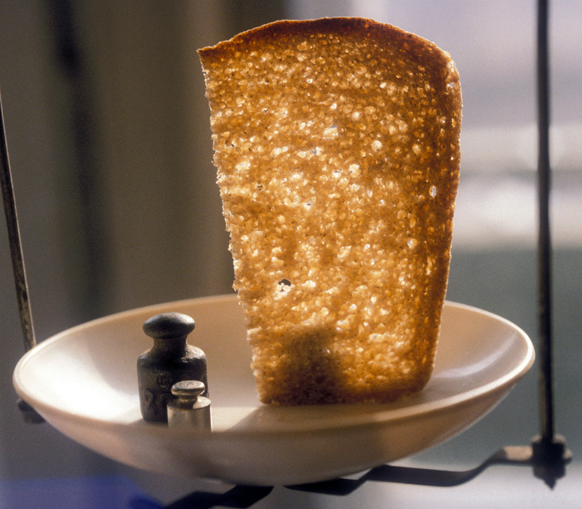

Пайка хлеба в блокадном Ленинграде

*© Валерий Бушухин*

Родители были уже пожилыми, им не хватило сил бороться. Они быстро умерли: папа — в феврале, мама — в марте. Таня сидела дома с племянниками, которые по возрасту не сильно отличались от нее — одному из них, Володе, было всего десять. Сестер забрали на оборонные работы. Кто-то рыл окопы, кто-то заботился о раненых, а одна из сестер собирала по городу мертвых детей. И родные боялись, что Таня окажется среди них. "Сестра Рая сказала: "Таня, ты не выживешь тут одна". Племянников разобрали мамы — Володю мама забрала на завод, он работал вместе с ней, — говорит Татьяна Степановна. — Рая свезла меня в детский дом. И нас так быстро отправили по Дороге жизни".

Детей вывезли в Ивановскую область, в город Гусь-Хрустальный. И хотя здесь не было бомбежек и "125 блокадных граммов", жизнь не стала простой. Впоследствии Татьяна Степановна много общалась с такими же выросшими детьми блокадного Ленинграда и поняла, что другим эвакуированным ребятам жилось не так голодно. Наверное, дело в географии: все же линия фронта здесь была куда ближе, чем в Сибири. "Когда приезжала комиссия, мы говорили, что еды не хватает. Нам отвечали: мы вам даем лошадиные порции, а вы все хотите есть", — вспоминает Татьяна Степановна. Эти "лошадиные порции" баланды, щей и каш она помнит до сих пор. Как и холод. Девочки спали по двое: ложились на один матрас, укрывались другим. Больше укрыться было нечем.

Татьяна Степановна



Местные нас не любили. Обзывали "выковырками". Наверное, потому, что мы, приехав, стали ходить по домам, хлеба просить… А им тоже было тяжело. Там была речка, зимой очень хотелось побегать на коньках. Местные дали нам один конек на всю группу. Не пару коньков — один конек. Катались по очереди на одной ноге

Татьяна Степановна

В эвакуации Татьяна Степановна прожила четыре года. "Когда объявили о победе, мы вскочили, подбрасывали матрасы до самого потолка, кричали: "Победа, наши выиграли, домой поедем, в Ленинград!" В родной город она вернулась 2 июня 1945 года. "Сестра забрала меня к себе, — рассказывает Татьяна Степановна. — Я была худющая, совершенный дистрофик. Долго лежала, сестра меня выходила. И я пошла учиться на портниху".

Выучившись, Татьяна Степановна попала на фабрику и проработала там 37 лет. Она до сих пор никогда не выкидывает хлеб. Казалось бы, в рассказах блокадников это общее место. Но когда слышишь это от Татьяны Степановны, хочется пообещать себе, что больше никогда не будешь небрежно относиться к еде.

Татьяна Степановна



Есть все время хотелось, мы только в марте 1945-го наелись хлеба. Еще в Ленинграде мой племянник Володя как-то дал своей ослабшей сестре маленький кусочек от своей пайки. Они оба выжили. Но она до конца жизни так и не простила себе, что взяла у него хлеб

Татьяна Степановна

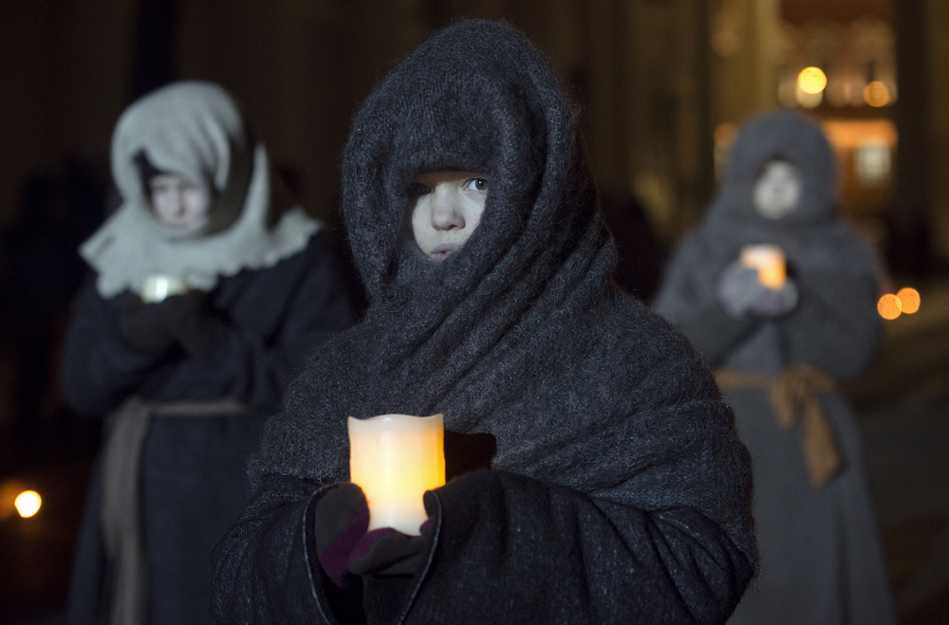

Акция памяти погибших во время блокады Ленинграда *© AP Photo/Dmitry Lovetsky*



**["Разрыв ткани жизни..."](http://tass.ru/spec/leningrad" \t "_blank)**

[О первых днях блокады Ленинграда](http://tass.ru/spec/leningrad" \t "_blank)



**[900 дней жизни](http://tass.ru/tsp/900days" \t "_blank)**

[Специальный проект](http://tass.ru/tsp/900days" \t "_blank)

[ТАСС](http://tass.ru/tsp/900days" \t "_blank)



**["28 месяцев борьбы с озверелым врагом и беспримерной осады"](http://tass.ru/obschestvo/2612699" \t "_blank)**

[Снимки военного времени, рассказывающие о жизни в осажденном городе](http://tass.ru/obschestvo/2612699" \t "_blank)

Подробнее на ТАСС:  
https://tass.ru/spec/leningrad\_deti